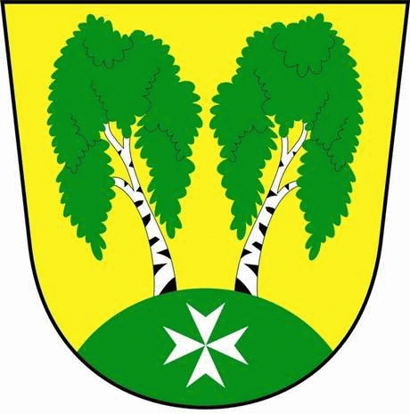
MČ Praha - Březiněves

U Parku 140/3, 182 00 Praha 8

Program zasedání Zastupitelstva MČ Praha – Březiněves
Číslo : 8
Datum : 17.9.2014

S V O L Á V Á M

zasedání Zastupitelstva MČ Praha – Březiněves

na den 24.9.2014
od 17:00 hod. do kanceláře starosty.

Navržený program zasedání:

- Kontrola zápisu č. 7/2014.
- Úpravy rozpočtu za 9/2014.
- Záměr uzavření smlouvy o zřízení věcného břemene č. VV/G33/09955/1425702 s předem známým zájemcem PREdistribuce, a.s. se sídlem Praha 5, Svornosti 3199/19a, oprávněným provozovatelem distribuční soustavy v elektroenergetice na území vymezeném licencí energetického regulačního úřadu č. 120504769.
- Smlouva o příspěvku na občanskou vybavenost – revokace usnesení č. 9.8/11 ze dne 23.6.2011.
- Darovací smlouva 2/2014 mezi MČ Praha – Březiněves a Tělovýchovnou jednotou Březiněves ve výši 50.000,-Kč jako příspěvek ke grantu MHMP pro rok 2014. Účel grantu: Regenerace hřiště kopané a zhotovení zábradlové výplně hřiště kopané TJ Březiněves.
- Žádost pana Slepičky o odkoupení části pozemku č. parc. 426/68 v k.ú. Březiněves.
- Cenové nabídky na oplocení Mateřské školy Březiněves.
- Darovací smlouvy – spol. .A.S.A. v rámci schváleného rozpočtu (na vědomí).
- Cenové nabídky na zpomalovací prahy.
- Různé.

Ing. Jiří Haramul
starosta MČ Praha – Březiněves

